淄博市淄川区教育和体育局
2023年政府信息公开工作年度报告

本年度报告中所列数据的统计期限自2023年1月1日起，至2023年12月31日止。如对报告内容有疑问，请与淄博市淄川区教育和体育局联系（地址：山东省淄博市淄川区将军东路201号；邮编：255100；电话：0533-5130285；电子邮箱：zcjt403@zb.shandong.cn）。
一、总体情况
2023年，淄川区教育和体育局全面贯彻落实党的二十大精神，深入学习贯彻习近平总书记关于教育体育的重要论述，紧紧围绕区政府关于全面推进政务公开工作的系列重要部署，坚持以人民为中心，主动作为，积极探索，持续提升政府信息公开标准化、规范化和信息化水平，以公开促落实、促规范、促服务作用日益凸显，助力打造法治政府、服务型政府、效能政府、数字政府、廉洁政府，为谱写“3510”和“强富美优”淄川篇章贡献力量。
1.主动公开方面
2023年，严格按照信息公开涉密审查程序，共发布信息2510条，同比增加46％，其中在淄川区政府网站法定主动公开内容栏目公开信息1806条，同比增长49.3％，微信公众号公开政府信息706条。按照区政府对机构职能栏目的调整和完善要求，规范发布了领导分工、信访渠道、内设机构负责人姓名及联系方式等，并统一了展现形式。按照公共企事业单位信息公开规定有关要求，全面完善教育领域公共企事业单位信息公开工作，在区政府网站完成了我区共30所中小学和中等职业学校信息公开平台建设，包括“学校概况”“规划统计”“财务信息”“招生录取”“教育教学”“教师管理”“学生管理”“体育美育”“校园安全”“信息公开咨询指南”等10项一级指标，集中展示教育领域公共企事业单位信息。在区政府网站公开2023年淄川区事业单位公开招聘教师公告、职位、面试公告以及录用结果等。
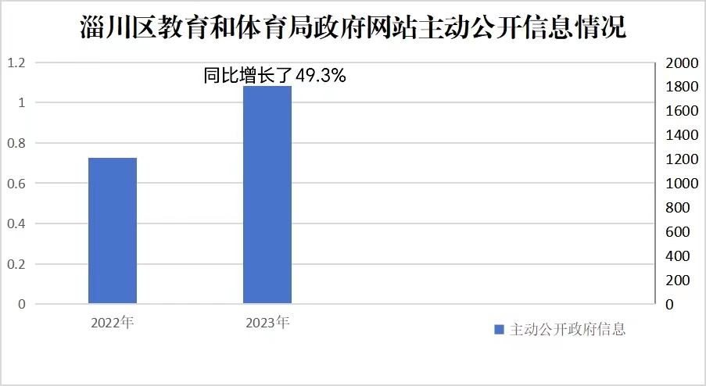
2.依申请公开工作方面
在办理依申请政府信息公开工作中，坚持以人民为中心的发展思想，本着“能公开尽公开”的原则，针对申请人所需信息，多方调查、认真研究，切实做到“让数据多跑路、让人民少跑腿”。2023年，收到当面申请1条，通过区政府网站申请0条，信函申请0条。所有办件均按照法定程序办理，较好地保障了群众获取政府信息的权利。未发生行政复议和行政诉讼。
3.政府信息管理方面
一是实时更新主动公开基本目录。以“公开为常态、不公开为例外”为原则，对教育系统主动公开内容进行深度梳理，按照义务教育领域基层政务公开标准目录要求，对教育领域的11个一级事项进行细分，划分为33个二级事项，分别明确公开内容、责任科室、公开时限和公开方式等内容。
二是切实做好信息公开保密审查。对拟公开的信息严格按照“先审查、后公开”、“一事一审”和“谁公开、谁审查”的原则，公开前填写《信息公开保密审查表》，做好前置保密审查工作。
三是规范做好公开属性源头认定。要求内设科室一律在公文起草环节填写公文制作单时，明确信息公开属性，拟定为“不予公开”的要有充分的法律、法规、规章或上级规范性文件等作为依据。
4.平台建设方面
把区政府网站、微信、视频号等多个平台形成的“新媒体矩阵”作为政府信息公开平台，及时发布信息，主动解读政策，正面引导舆论，为淄川教育体育事业发展营造良好的环境和氛围。
用活用好新媒介公开教育政务信息，通过“淄川教体”微信公众号、视频号，发布重要政策文件信息、涉及群众切身利益和需要公众广泛知晓的政府信息。“淄川教体”微信公众号、视频号发布信息231期706条，短视频55个，关注总用户数达4万余人，总点击率150余万次，作为教育体育信息公开重要渠道的作用日益凸显。
5.监督保障方面
坚持队伍、业务“两手抓”，召开政府信息公开工作培训会议2次，切实提升工作人员业务能力。按照全覆盖的思路，分期督查和阶段性评估相结合，学期初督查整改和学期末督查整改相结合，形成完整的工作闭环，推进政府信息公开标准化规范化管理。
二、主动公开政府信息情况
第二十条第（一）项
信息内容 | 本年制发件数 | 本年废止件数 | 现行有效件数
规章 | 0 | 0 | 0
行政规范性文件 | 0 | 0 | 1
第二十条第（五）项
信息内容 | 本年处理决定数量
行政许可 | 830
第二十条第（六）项
信息内容 | 本年处理决定数量
行政处罚 | 0
行政强制 | 0
第二十条第（八）项
信息内容 | 本年收费金额（单位：万元）
行政事业性收费 | 13.2265
三、收到和处理政府信息公开申请情况
（本列数据的勾稽关系为：第一项加第二项之和，  等于第三项加第四项之和） |  |  | 申请人情况
 |  |  | 自然人 | 法人或其他组织 |  |  |  |  | 总计
 |  |  | 自然人 | 商业企业 | 科研机构 | 社会公益组织 | 法律服务机构 | 其他 | 总计
一、本年新收政府信息公开申请数量 |  |  | 1 | 0 | 0 | 0 | 0 | 0 | 1
二、上年结转政府信息公开申请数量 |  |  | 0 | 0 | 0 | 0 | 0 | 0 | 0
三、本年度办理结果 | （一）予以公开 |  | 1 | 0 | 0 | 0 | 0 | 0 | 1
三、本年度办理结果 | （二）部分公开（区分处理的，只计这一情形，不计其他情形） |  | 0 | 0 | 0 | 0 | 0 | 0 | 0
三、本年度办理结果 | （三）不予公开 | 1.属于国家秘密 | 0 | 0 | 0 | 0 | 0 | 0 | 0
三、本年度办理结果 | （三）不予公开 | 2.其他法律行政法规禁止公开 | 0 | 0 | 0 | 0 | 0 | 0 | 0
三、本年度办理结果 | （三）不予公开 | 3.危及“三安全一稳定” | 0 | 0 | 0 | 0 | 0 | 0 | 0
三、本年度办理结果 | （三）不予公开 | 4.保护第三方合法权益 | 0 | 0 | 0 | 0 | 0 | 0 | 0
三、本年度办理结果 | （三）不予公开 | 5.属于三类内部事务信息 | 0 | 0 | 0 | 0 | 0 | 0 | 0
三、本年度办理结果 | （三）不予公开 | 6.属于四类过程性信息 | 0 | 0 | 0 | 0 | 0 | 0 | 0
三、本年度办理结果 | （三）不予公开 | 7.属于行政执法案卷 | 0 | 0 | 0 | 0 | 0 | 0 | 0
三、本年度办理结果 | （三）不予公开 | 8.属于行政查询事项 | 0 | 0 | 0 | 0 | 0 | 0 | 0
三、本年度办理结果 | （四）无法提供 | 1.本机关不掌握相关政府信息 | 0 | 0 | 0 | 0 | 0 | 0 | 0
三、本年度办理结果 | （四）无法提供 | 2.没有现成信息需要另行制作 | 0 | 0 | 0 | 0 | 0 | 0 | 0
三、本年度办理结果 | （四）无法提供 | 3.补正后申请内容仍不明确 | 0 | 0 | 0 | 0 | 0 | 0 | 0
三、本年度办理结果 | （五）不予处理 | 1.信访举报投诉类申请 | 0 | 0 | 0 | 0 | 0 | 0 | 0
三、本年度办理结果 | （五）不予处理 | 2.重复申请 | 0 | 0 | 0 | 0 | 0 | 0 | 0
三、本年度办理结果 | （五）不予处理 | 3.要求提供公开出版物 | 0 | 0 | 0 | 0 | 0 | 0 | 0
三、本年度办理结果 | （五）不予处理 | 4.无正当理由大量反复申请 | 0 | 0 | 0 | 0 | 0 | 0 | 0
三、本年度办理结果 | （五）不予处理 | 5.要求行政机关确认或重新  出具已获取信息 | 0 | 0 | 0 | 0 | 0 | 0 | 0
三、本年度办理结果 | （六）其他处理 | 1.申请人无正当理由逾期…… | 0 | 0 | 0 | 0 | 0 | 0 | 0
三、本年度办理结果 | （六）其他处理 | 2.申请人逾期未按收费通知…… | 0 | 0 | 0 | 0 | 0 | 0 | 0
三、本年度办理结果 | （六）其他处理 | 3.其他 | 0 | 0 | 0 | 0 | 0 | 0 | 0
三、本年度办理结果 | （七）总计 |  | 1 | 0 | 0 | 0 | 0 | 0 | 1
四、结转下年度继续办理 |  |  | 0 | 0 | 0 | 0 | 0 | 0 | 0

四、政府信息公开行政复议、行政诉讼情况
行政复议 |  |  |  |  | 行政诉讼
结果  维持 | 结果纠正 | 其他结果 | 尚未  审结 | 总  计 | 未经复议直接起诉 |  |  |  |  | 复议后起诉
 |  |  |  |  | 结果维持 | 结果纠正 | 其他  结果 | 尚未  审结 | 总计 | 结果维持 | 结果  纠正 | 其他  结果 | 尚未审结 | 总计
0 | 0 | 0 | 0 | 0 | 0 | 0 | 0 | 0 | 0 | 0 | 0 | 0 | 0 | 0
五、存在的主要问题及改进情况
（一）存在的主要问题
一是对学校信息公开指导力度有待加强。全区层面统一培训的力度不足，部分学校信息公开工作制度尚不健全，仍有进一步完善空间。
二是对政策解读的形式和质量有待提升。解读材料主要以文字为主，形式和角度较为单一，缺少图表、视频、动漫等多形式的解读。
（二）改进情况
一是加强对学校信息公开工作的指导。组织全区教育领域信息公开专题培训，统一标准、健全机制，进一步加强学校信息公开的规范性，加大对学校信息公开的抽查力度，压实压紧学校主体责任。
二是丰富和改进政策解读方式和质量。建立健全解读全链条管理机制，正确把握政策解读的节奏和力度，积极探索尝试采用视频动漫、领导访谈、专家解读等多角度解读方式。
六、其他需要报告的事项
1.收取信息处理费情况。
按照《国务院办公厅关于印发<政府信息公开信息处理费管理办法>的通知》（国办函〔2020〕109号）。和《山东省人民政府办公厅关于做好政府信息公开信息处理费管理工作有关事项的通知》（鲁政办字〔2020〕179号）收取信息处理费。2023年本机关依申请公开政府信息未收取任何费用
2.落实上级年度政务公开工作要点情况。
按照《淄川区人民政府办公室关于印发2023年淄川区政务公开工作方案的通知》（川政办字〔2023〕23号）要求，结合我区教育体育工作实际，研究制定了《淄川区教育和体育局政务公开工作任务台账》进一步细化了目标要求，明确了各科室的责任分工。
3.人大代表建议和政协委员提案办理结果公开情况。
2023年，办理建议提案23件，其中代表建议5件、委员提案18件，6位分管领导和10个科室相关工作人员先后走访和电话联系代表委员180余人次，面复率、办结率、满意率实现三个100%，并对应公开内容进行依规公开。
4.政务公开工作创新情况。
一是多平台公布我区“双减”教育部推广案例。以图文的形式在微信公众号等新媒体平台公布，全方位多平台展示传播教育部推广案例2个，帮助社会和百姓方便快捷的了解我区“双减”各项政策落实和具体工作推进情况，助力我区“双减”工作的推进。
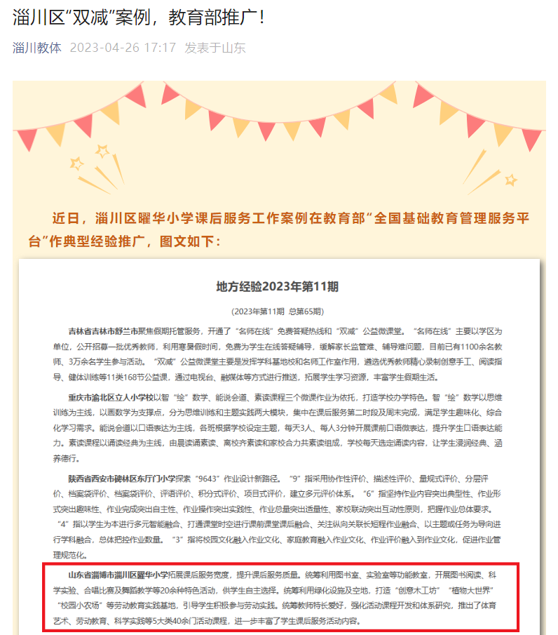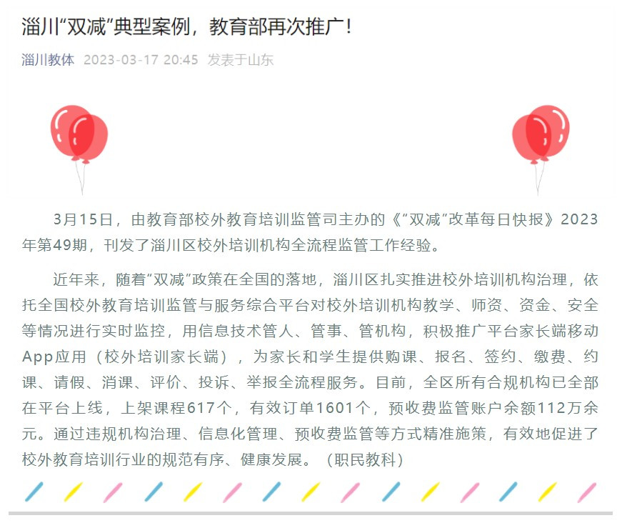

二是直观展示“最美大课间”活动。在视频号创建“最美大课间”合集），对16个学校单位优秀作品以短视频形式推送，持续巩固提升阳光大课间效果，践行健康第一的教育理念，帮助青少年身心健康、全面发展。
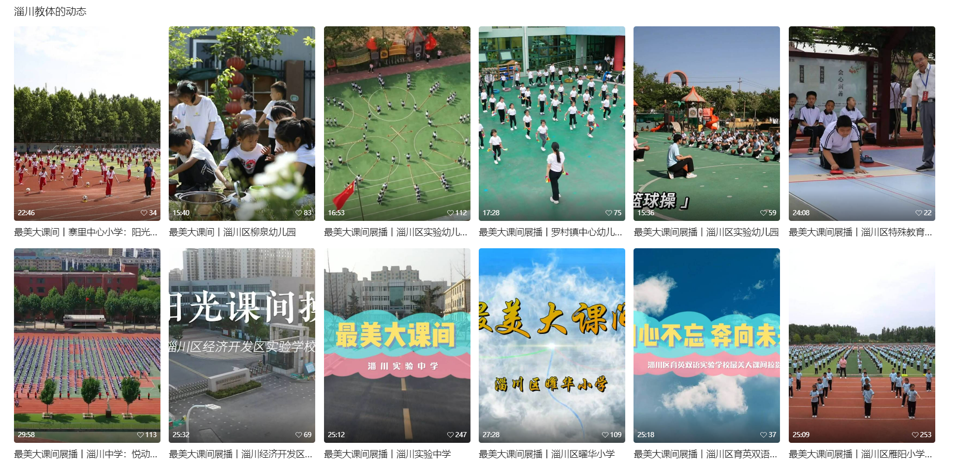
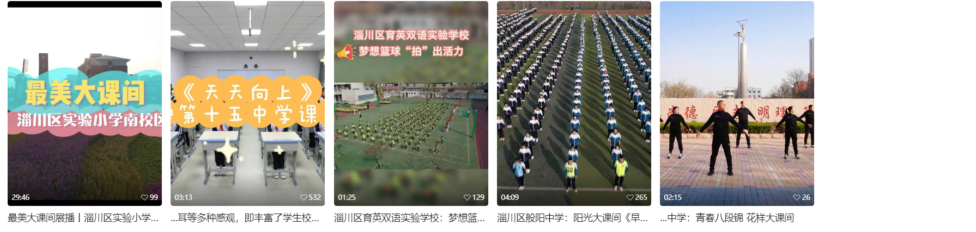
5.政府信息公开工作年度报告数据统计需要说明的事项。无。
6.本行政机关认为需要报告的其他事项。无。
7.其他有关文件专门要求通过政府信息公开工作年度报告予以报告的事项。无。

